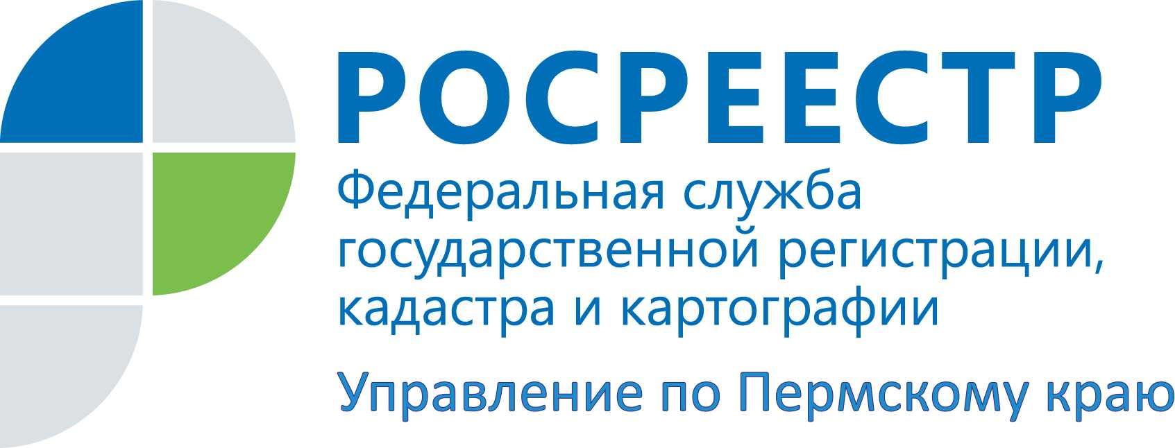 ПРЕСС-РЕЛИЗ
Без удостоверения нотариуса откажут в регистрации сделок с недвижимостью с участием несовершеннолетних и признанных ограниченно дееспособными

В связи с вступлением в силу с 29 декабря 2015 года изменений в законодательство без нотариального удостоверения теперь невозможно совершение сделок по продаже земельной доли, сделок по продаже доли в праве общей собственности постороннему лицу, сделок, связанных с распоряжением недвижимым имуществом на условиях доверительного управления или опеки, а также сделок по продаже недвижимого имущества, принадлежащего несовершеннолетнему или гражданину, признанному ограниченно дееспособным.
Управление Росреестра по Пермскому краю обращает внимание на следующие изменения:
- нотариальное удостоверение договоров об отчуждении объектов недвижимого имущества производится по месту нахождения указанного имущества; удостоверение договоров об отчуждении объектов недвижимого имущества, находящихся в разных нотариальных округах, производится по месту нахождения одного из указанных объектов недвижимости;
- соглашение о разделе общего имущества, нажитого супругами в период брака, должно быть нотариально удостоверено;
- сделка по продаже доли в праве общей собственности постороннему лицу подлежит нотариальному удостоверению и может быть совершена не ранее чем по истечении месяца со дня извещения продавцом доли остальных участников долевой собственности. В случае, если нотариусом будет установлено, что продавец доли представил документы, подтверждающие отказ остальных участников долевой собственности от покупки его доли, сделка может быть совершена до истечения указанного срока;
- сделка по продаже земельной доли подлежит нотариальному удостоверению;
- сделки, связанные с распоряжением недвижимым имуществом на условиях доверительного управления или опеки, а также сделки по продаже недвижимого имущества, принадлежащего несовершеннолетнему гражданину или гражданину, признанному ограниченно дееспособным, подлежат нотариальному удостоверению.

Для исключения отказа в государственной регистрации прав по вышеназванным сделкам документы, которые будут представляться на государственную регистрацию 29.12.2015 и позднее, должны отвечать требованиям Закона и быть нотариально удостоверенными.

Об Управлении Росреестра по Пермскому краю
Управление Федеральной службы государственной регистрации, кадастра и картографии (Росреестр) по Пермскому краю является территориальным органом федерального органа исполнительной власти, осуществляющим функции по государственной регистрации прав на недвижимое имущество и сделок с ним, землеустройства, государственного мониторинга земель, а также функции по федеральному государственному надзору в области геодезии и картографии, государственному земельному надзору, надзору за деятельностью саморегулируемых организаций оценщиков, контролю деятельности саморегулируемых организаций арбитражных управляющих, организации работы Комиссии по оспариванию кадастровой стоимости объектов недвижимости. Осуществляет контроль за деятельностью подведомственного учреждения Росреестра - филиала ФГБУ «Федеральная кадастровая палата Росреестра» по Пермскому краю по предоставлению государственных услуг Росреестра. Руководитель Управления Росреестра по Пермскому краю – Лариса Аржевитина.
https://rosreestr.ru
http://vk.com/public49884202
Контакты для СМИ
Пресс-служба Управления Федеральной службы
государственной регистрации, кадастра и картографии (Росреестр) по Пермскому краю
Светлана Пономарева
+7 342 218-35-82
Диляра Моргун
+7 342 218-35-83
press@rosreestr59.ru

Заместитель начальника Пермского отдела
Нина Сальникова
+7 342 212-96-11

Федеральный закон от 29.12.2015 № 391-ФЗ «О внесении изменений в отдельные законодательные акты Российской Федерации» (далее – Закон)

